Лабораторная работа №8

Команды безусловного и условного переходов в Nasm. Программирование ветвлений.

Киньябаева Аиша Иделевна

Содержание

# 1 Цель работы

Целью данной работы является изучение команд условного и безусловного переходов, приобретение навыков написания программ с использованием переходов, знакомство с назначением и структурой файла листинга

# 2 Задание

Освоение команд сравнения значений и написание программ, связанных с этим, изучение структуры листинга.

# 3 Выполнение лабораторной работы

Написание первой программы lab8-1.asm, которая показывает переходы в программе с использование команды jmp. В результате мы получаем “Сообщение №2”, “Сообщение №3” (рис. 1), (рис. 2)

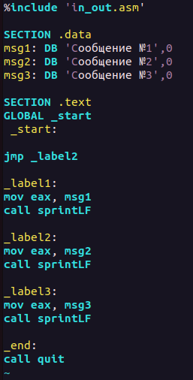

Рис. 1: код

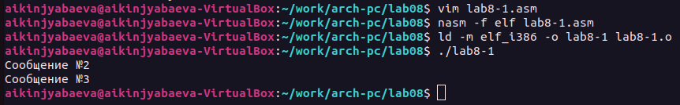

Рис. 2: lab8-1.asm_вывод

Далее мы преобразовываем программу, чтобы она выводила “Сообщение №2”, “Сообщение №1” (рис. [#fig:fig3]), (рис. 4)

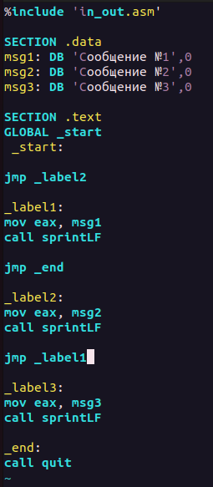

Рис. 3: код

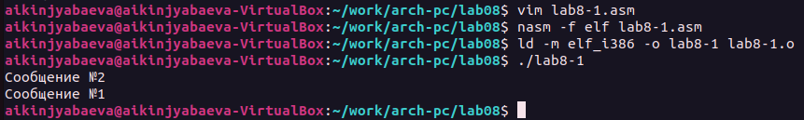

Рис. 4: lab8-1.asm_вывод

Далее преобразовываю программу так, чтобы она выводила сообщения в обратном порядке. (рис. 5), (рис. 6)

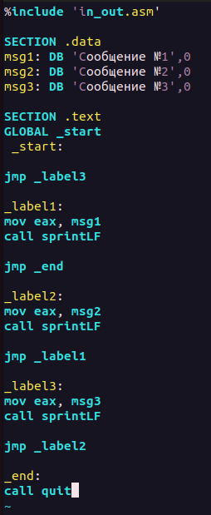

Рис. 5: код

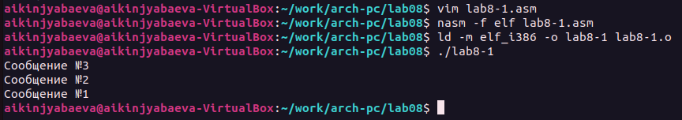

Рис. 6: lab8-1.asm_вывод

Создаем новый файл lab8-2.asm, который находит наибольшее значение из двух данных и третьтего введенного.(рис. 7)

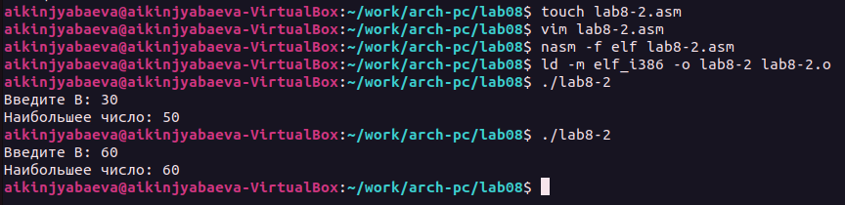

Рис. 7: lab8-2.asm_вывод

Знакомство с листингом. Создаю файл листинга и изучаю его. На картинке представлен фрагмент (рис. 8)

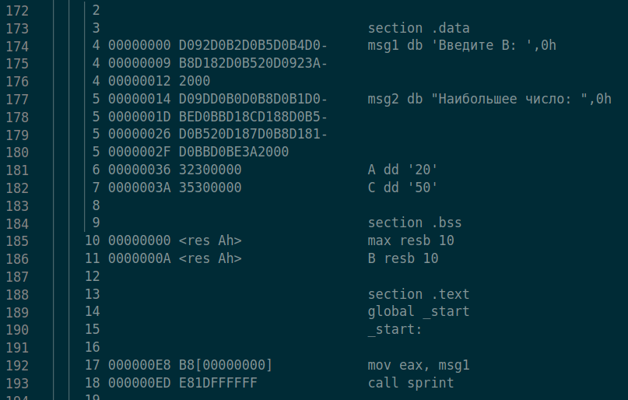

Рис. 8: фрагмент листинга

Поменяв код lab8-2.asm, вижу как терминал выдает ошибку, а при просмотре листингового файла можно также заметить ошибку (рис. 9), (рис. 10), (рис. 11)

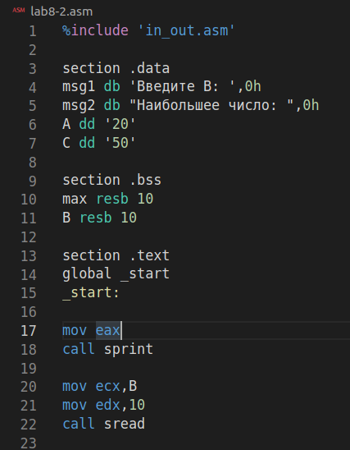

Рис. 9: код с ошибкой

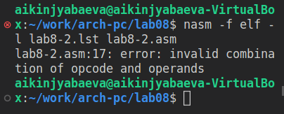

Рис. 10: ошибка в терминале

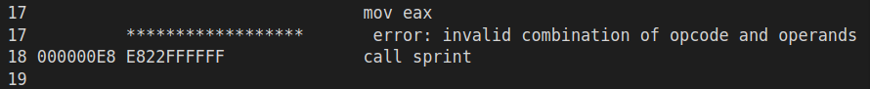

Рис. 11: ошибка в листинге

Ниже представлен еще один фрагмент листинга. В нем видим:(рис. 12) 1. 41 - номер строки 0000013А - адрес 8B0D[00000000] - машинный код mov ecx,[max] - исходный текст программы (в данном случае значащее ecx = max ) 2. 42 - номер строки 00000140 - адрес 3B0D[0A000000] - машинный код cmp ecx,[B] - исходный текст программы (в данном случае значащее сравнение значения ecx с В ) 3. 43 - номер строки 00000146 - адрес 7F0C - машинный код jg fin - исходный текст программы (в данном случае значащее если max>B, то переход к fin )

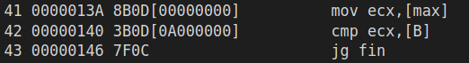

Рис. 12: фрагмент листинга

САМОСТОЯТЕЛЬНАЯ РАБОТА

Из прошлой лабораторной работы мне попался 4й вариант.

Для первого задания пишу программу, находящую наименьшее число из 3х введенных (рис. 13), (рис. 14), (рис. 15)

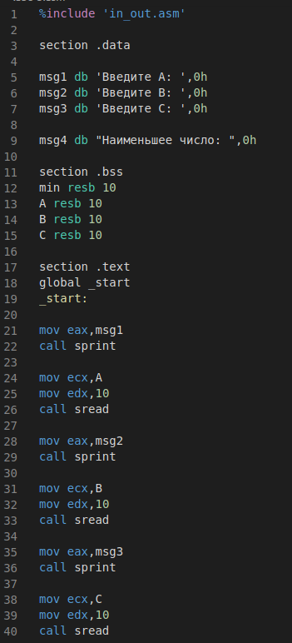

Рис. 13: код

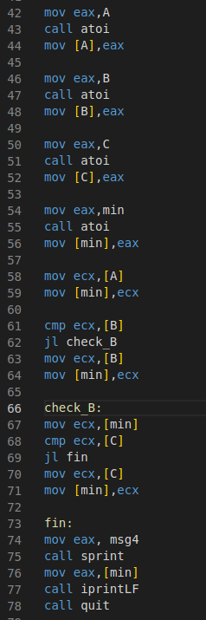

Рис. 14: продолжение кода

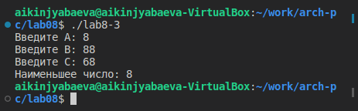

Рис. 15: наименьшее число_вывод

Для второго задания пишу программу, вычисляющую функции 2х+а или 2х+1 в зависимости от переменной а (рис. 16), (рис. 17)

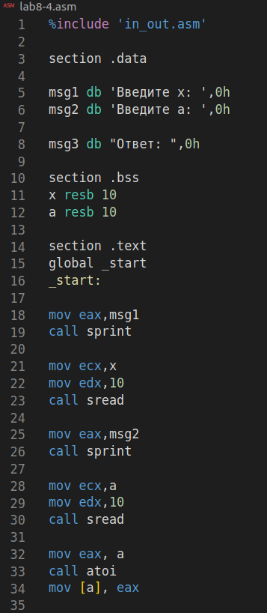

Рис. 16: код

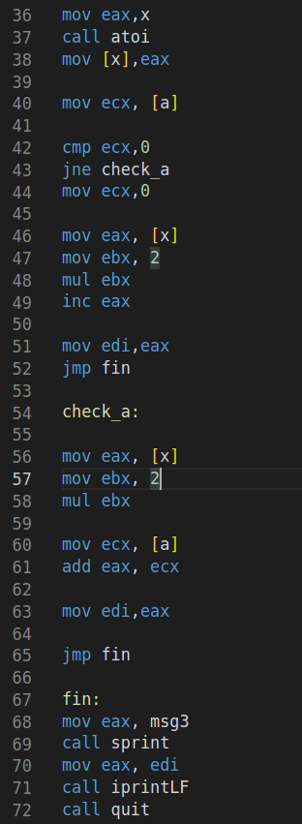

Рис. 17: продолжение кода

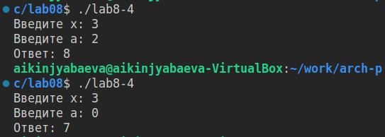

Рис. 18: lab7-3.asm_вывод

Загрузка всех файлов на Git.

Далее создается отчет по 8й лабораторной работе с помощью Markdown.

# 4 Выводы

В ходе данной лабораторной работы были изучены команды условного и безусловного переходов, приобретены навыки написания программ с данными командами. Также была изучена структура листинга.